苏州大学 普通物理（一）下 课程试卷（17）卷 共6页
一、填空题：（每空2分，共40分。在每题空白处写出必要的算式）
1、双缝干涉实验中，已知屏到双缝距离为1.2m，双缝间距为0.03mm，屏上第二级明纹（k=2）到中央明纹（k=0）的距离为4.5cm，则所用光波的波长λ=
。
2、一油滴（n=1.20）浮在水（n=1.33）面上，用白光垂直照射，从油滴边缘数起第3个蓝色区域对应的油层厚度为 。（蓝色的波长为480nm）
3、用波长为546.1nm的平行单色光，垂直照射在一透射光栅上，在分光计上测得第一级光谱线的衍射角为30°，则光栅每一毫米上有 条刻痕。
4、一束平行的自然光，以60°角入射到平玻璃表面上，若反射光是完全偏振光，则透射光束的折射角为 ；玻璃的折射率为 。
5、要使一束线偏振光通过偏振片之后，振动方向转过90°，至少需要让这束光通过 块理想偏振片，在此情况下，透射光强最大是原来光强的 倍。
6、容器中储有1mol的氮气（氮的摩尔质量为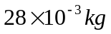）,压强为1.33Pa，温度为7℃，则每立方米中氮气的分子数为 ，容器中氮气的密度为
，每立方米中氮分子的总平动动能为 。
7、一容器储有某种理想气体，分子平均自由程为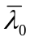，当气体的热力学温度降为原来的一半，但体积不变，分子作用球半径不变，则此时平均自由程为 。
8、一卡诺热机的效率为30%，设每一循环中从500K的高温热源吸热900J，则每一循环放出的热量Q_{C}= ，低温热源的温度T_{C}= 。
9、一容器内有装有氮气和氧气，则氮分子和氧分子的方均根速率之比为 。（氧的摩尔质量为32×10⁻³kg）
10、坐在以0.6c运行的光子火车里的观察者测得车站的站台长度为80m，那末站台上的观察者测量站台长为 ，如果在站台上同一地点发生两个事件的时间间隔为10分钟，那末火车里的观察者测量这两个事件的时间间隔为 。
11、用辐射高温计测得炉壁小孔的辐出度为22.8W/cm²，那末炉内温度为 。
12、某原子发射400nm的光谱线，测得波长的精度为Δλ/λ=2.5×10⁻⁸,该原子态的寿命为 。
13、由莱曼系第一条谱线波长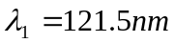，巴尔末系系限的波长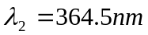，计算得氢原子基态的电离能为 。
14、振动频率为600Hz的一维谐振子的能级间隔为 。
二、计算题：（每小题10分，共60分）
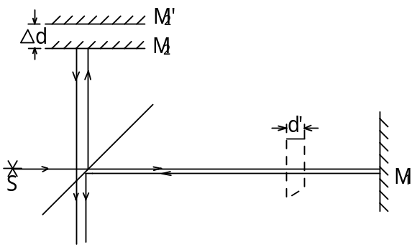1、如图所示是迈克尔逊干涉仪。现用波长为λ的单色光入射，若将其反射镜M₂向外平移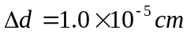，在现场观察到40条明纹移动，求：
（1）入射单色光的波长λ；
（2）若不移动平面反射镜，而在图中所示位置插入一折射率为n，厚度d´=1.0×10⁻⁴cm的透明楔片，观察到200条明纹移动，求此透明楔片的折射率n。
2、在单缝的夫琅和费衍射实验中，若入射光中有两种波长的光， λ₁=400nm，λ₂=700nm。已知单缝的宽度a=1.00×10⁻²cm，透镜焦距f=50.0cm，求这两种光第一级衍射明纹中心之间的距离。
3、有体积为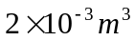刚性双原子分子理想气体，其内能为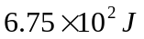。
（1）试求气体的压强；
（2）设分子总数为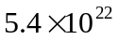个，求分子的平均平动动能及气体的温度。
4、1mol氦气作如图所示的可逆循环abca，其中b→c为绝热过程，c→a为等压过程，a→b为等容过程，试求：
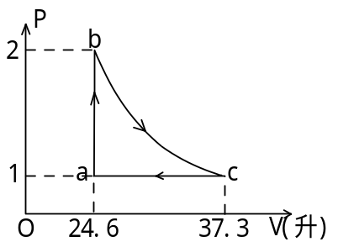（1）在一个循环中，系统吸收的热量和放出的热量；
（2）每一循环系统所作的功；
（3）循环的效率。
5、若电子的总能量等于它静能的3倍，求电子的动量和速率。
6、波长0.05nm的X 射线在石墨上散射，如果在与入射X射线成60°的方向去观察X射线，求：
（1）波长改变量Δλ，（2）原来静止的电子得到多大动能？

